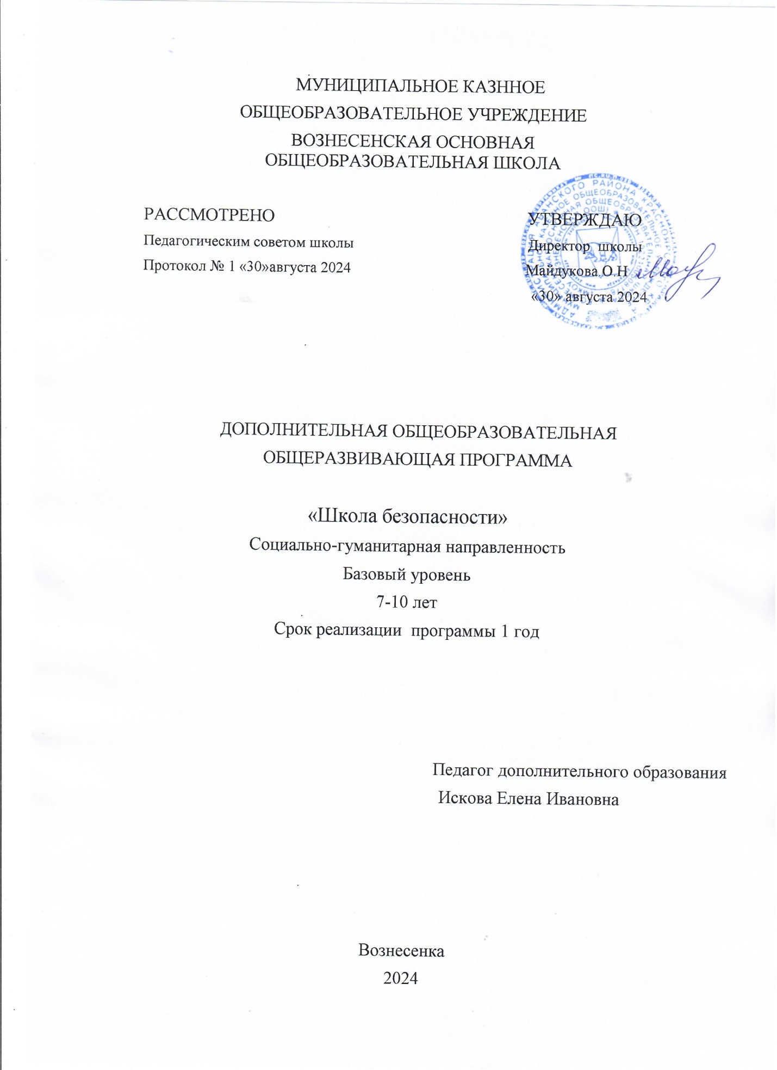

**Пояснительная записка**

Содержание данной программы подобрано в соответствии со спецификой ОУ, учётом локальных актов, нормативных документов, требований СанПин.

Программа направленна на обеспечения дополнительной подготовки обучающихся по правилам дорожного движения, пожарной безопасности и безопасности в природе на ступени начального образования с учётом перспектив развития содержания образования в области безопасности жизнедеятельности.

**Направленность**

Дополнительная образовательная программа «Школа безопасности» является программой социально-гуманитарной направленности по созданию условий для социальной практики ребёнка в его реальной жизни, накопления нравственного и практического опыта, для обеспечения дополнительной подготовки обучающихся по правилам ПДД, ППБ и безопасности в природе.

**Новизна**

Содержание программы «Школа безопасности» отличается развёрнутостью, личностной ориентацией и концентрическим расширением объёма информации в рассмотрении вопросов безопасности.

**Актуальность**

Техногенная деятельность современного общества, обострение социальных противоречий, проявление разрушительных сил природы, явившихся следствием непродуманных отношений общества с окружающей средой, создают предпосылки для возникновения множества опасностей. Изучение данной программы поможет уменьшить, смягчить их воздействия, возможно при условии систематического обучения каждого человека стратегии поведения в различных ситуациях, создающих угрозу для его нормальной жизни, труда и отдыха.

**Отличительные особенности программы**

Отличительные особенности данной программы от уже существующих программ заключается в том, что программа «Школа безопасности» расширяет и углубляет знания обучающихся в начальной школе по предмету ознакомление с окружающим миром и направленна на обеспечение дополнительной, теоретической и практической подготовки оосновам безопасности жизнедеятельности.

**Адресат программы**

Особую роль приобретает начальное звено школьного обучения, где закладывается фундамент отношений человека с окружающим миром и где, в силу возрастных психофизиологических особенностей – чрезвычайная любознательность и эмоциональность, подвижность и физическая слабость по сравнению со взрослыми людьми, незнание и непонимание подстерегающих человека опасностей и неумение прогнозировать последствия своего поведения при встречи с ними, а так же отсутствие самостоятельного опыта взаимоотношений с людьми, природными обителями и явлениями, техникой. Подтверждению этому служат печальные факты гибели и получения травм детей в быту, в природном окружении, на транспортных магистралях, при общении с социально опасными личностями. Эти обстоятельства говорят о необходимости усиления систематического и планомерного, а не эпизодически, от случая к случаю, обучения ребёнка умению безопасно жить, учиться, отдыхать, играть, трудиться.

Программа рассчитана на детей возраста от 7-10 лет на один год обучения. Наполняемость группы 4 человека.

**Срок реализации программы и объём учебных часов**

На изучение программы «Школы безопасности» отводится 1 час в неделю, 1 год обучения.Программа рассчитана на 34 часа

**Формы обучения**

Обучение по программе осуществляется в очной форме. Формы проведения занятий-мини-занятие, беседа, игра, слушание, чтение, обсуждение и анализ жизненных ситуаций, просмотр и анализ тематических мультфильмов и презентаций.

**Режим занятий**

1 раз в неделю по 1 часу.

**Цель:**

Формирование социального опыта школьника, осознание им необходимости уметь применять полученные знания в нестандартной ситуации.

**Задачи**

* развитие у детей чувства ответственности за своё поведение, бережного отношения к своему здоровью и здоровью окружающих;
* стимулирования у ребёнка самостоятельности в принятии решений и выбора умений и навыков безопасного поведения в реальной жизни.

**Содержание программы**

**Учебный план**

|  |  |  |  |  |  |
| --- | --- | --- | --- | --- | --- |
| № п/п | Название раздела | Количество часов | | | Формы аттестации/ контроля |
| Всего | Теория | Практика |
| 1 | Вводное занятие | 1 | 1 | - | Игра-викторина «Моя безопасность» участие в конкурсе «Безопасное колесо» на школьном и муниципальном уровне |
| 2 | Дорожная азбука | 9 | 5,5 | 3,5 |
| 3 | Служба 01 | 10 | 6 | 4 |
| 4 | Опасные и чрезвычайные ситуации | 14 | 11,5 | 2,5 |
| ИТОГО | | 34 | 24 | 10 |  |

**Содержание учебного плана программы**

**Раздел 1. Вводное занятие**

**Теория (1 час)**Введение в тематику работы кружка. Знакомство с программой. Правил поведения. Техника безопасности.

**Раздел 2. Дорожная азбука**

**Теория (5,5часов)**Приобретение знаний правил перехода дороги, перекрёстка, пешеходного перехода, правил поведения на тротуаре, пешеходной дорожке, обочине,

обязанности пассажира.

**Практика (3,5 часа)** Создание макета безопасного пути в школу. Изготовление закладки для книги «Светофор». Практическое занятие «Я пешеход».

**Раздел 3.Служба 01**

**Теория (6 часов)**Изучение основных правил безопасности при использовании электроприборов и других бытовых приборов, бытового газа, а так же препаратов бытовой химии.

**Практика (4 часа)**Приобретение знаний и умений разведения и гашения костра. Моделирование действий в случаи пожара.

**Раздел 4.Опасные чрезвычайные ситуации**

**Теория (11,5 часов)**Приобретение знаний особенности жизнеобеспечения дома и основные причины, которые могут привести к возникновению опасной ситуации; оказания первой медицинской помощи при порезах, ожогах, укусах насекомых, кровотечении из носа, попадании инородного тела в глаз, ухо, или нос, при отравлении пищевыми продуктами.

**Практика (2,5 часа)** Практические навыки по оказанию ПМПпри порезах, ожогах, укусах насекомых, кровотечении из носа, попадании инородного тела в глаз, ухо, или нос, при отравлении пищевыми продуктами.

### Планируемые результаты.

Обучающиеся получат возможность для формирования универсальных учебных действий:

***Личностных:***

* выраженной устойчивости познавательной мотивации,
* положительной, адекватной, дифферинцированной самооценки;
* компетентности в реализации основ гражданской идентичности в поступках и деятельности;
* морального сознания на конвенциональном уровне, способности к решению моральных дилеммна основе учёта позиции партнёров в общении, устойчивое следование в поведении моральным нормам;
* установки на здоровый образ жизни и реализации её в реальном поведении и поступках;
* эмпатии, как осознанного понимания чувств других людей и сопереживания им, выражающихся в поступках, направленных на помощь.

***Регулятивных:***

* преобразовывать практическую задачу в познавательную;
* проявлять инициативу в сотрудничестве;
* самостоятельно, адекватно оценивать правильность выполнения действий и вносить необходимые коррективы;

Познавательные:

* осуществлять расширенный поиск информации с использованием ресурсов библиотек и интернета;
* осознанно и произвольно строить речевое высказывание в устной и письменной форме;
* строить логическое рассуждение, включающее установление причино-следственных связей.

***Коммуникативные:***

* учитывать разные мнения и интересы, обосновывать собственную позицию;
* продуктивно разрешать конфликт на основе учёта интересов и позиций всех его участников;
* последовательно и полно передавать партнёру необходимую информацию;
* задавать вопросы, необходимые для организации собственной деятельности и сотрудничества с партнёром.

В результате прохождения программного материала обучающиеся будут ***знать***:

* правила перехода дороги, перекрёстка;
* обязанности пассажира;
* особенности жизнеобеспечения дома и основные причины, которые могут привести к возникновению опасной ситуации;
* характеристики водоёмов в местах своего проживания, его состояния в различные время года;
* способы и средства спасения утопающих, основные спасательные средства;
* правила безопасного поведения в лесу, поле, у водоёмов;
* меры пожарной безопасности;
* правила личной безопасности в различных ситуациях;
* опасные погодные явления, наиболее характерные для региона проживания;

***помнить:***

* основные правила безопасности при использовании электроприборов и других бытовых приборов, бытового газа, а так же препаратов бытовой химии;
* рекомендации по соблюдению мер безопасности при купании, отдыхе у водоёма;
* порядок и правила вызова полиции, скорой помощи, пожарной охраны;

***обладать навыками:***

* организации безопасной переправы через небольшую водную преграду;
* разведение и гашение костра;
* ориентирование на местности;
* действие в неблагоприятных погодных условиях, в том числе в лесу, поле, у водоёма;
* оказание первой медицинской помощи при порезах, ожогах, укусах насекомых, кровотечении из носа, попадании инородного тела в глаз, ухо, или нос, при отравлении пищевыми продуктами.

**КАЛЕНДАРНЫЙ УЧЕБНЫЙ ГРАФИК**

|  |  |  |  |  |  |  |  |  |
| --- | --- | --- | --- | --- | --- | --- | --- | --- |
| № п/п | Год обучения | Дата начала занятий | Дата окончания занятий | Количество учебных недель | Количество учебных дней | Количество учебных часов | Режим занятий | Сроки проведения промежуточной итоговой аттестации |
| 1. | 2024-2025 | 15.09.2024 | 26.05.2024 | 34 | 34 | 34 | 1 час | 13.12.2024-27.12.2023  16.05.2025-30.05.2025 |

**Материально-техническое обеспечение**:

Занятия проходят в кабинете биологии и спортивном зале с использованием мультимедийных средств, наглядно-раздаточного и демонстрационного материала, просмотра презентаций, учебныхвидеофильмов и мультфильмов по ПДД и ППБ. Имеется компьютер, ноутбук с выходом в сеть Интернет, проектор, принтер.

**Информационное обеспечение**

**Электронные образовательные ресурсы, которые используются в программе**

1. <http://www.rusedu.ru> – архив учебных программ и презентаций по всем предметам школы и внеклассным мероприятиям
2. <http://www.nachalka.info> – учебно-методический комплект «начальная школа. Уроки Кирилла и Мефодия»
3. <http://usovi.ru> – уроки тётушки Совы
4. <http://max-foto.info> – подборка фотографий растений, птиц, животных

**Кадровое обеспечение**

Программа реализуется педагогом дополнительного образования, имеющим опыт работы в направлении основ безопасности жизнедеятельности. Педагог имеет 1 квалификационную категорию.

**Формы аттестации**

Контроль и оценка результатов освоения учебной дисциплины осуществляется в процессе проведения практических занятий, а так же выполнения обучающимися индивидуальных заданий.

**Оценочные материалы**

Участие в конкурсе «Безопасное колесо» на школьном и муниципальном уровне.

Дополнительная общеобразовательная общеразвивающая программа «Школа безопасности» подразумевает уровни подготовки и освоения программы. Обучающиеся обеспечены возможностью занятий по программе, независимо от способностей и уровня общего развития. Программа ориентирована на разные уровни сложности: «низкий» «средний» «высокий». В мониторинговой таблице отслеживаются уровни освоения программы. Таблица прилагается к рабочей программе.

Критерии оценки результативности определяются по трем уровням результативности: высокий, средний, низкий и не должны противоречить следующим показателям:

- высокий уровень – успешное освоение учащимся более 70% содержания образовательной программы;

- средний уровень – успешное освоение учащимися от 50% до 70% содержания образовательной программы;

- низкий уровень – успешное освоение учащимися менее 50% содержания образовательной программы.

**Календарно-тематическое планирование**

|  |  |  |  |
| --- | --- | --- | --- |
| **№**  **п/п** | **Дата**  **проведения**  **занятия** | **Тема занятия** | **Характеристика видов деятельности**  **Обучающихся** |
| **Введение (1 час)** | | | |
| **1.** |  | Введение | Введение в тематику работы кружка. Знакомство с программой. Правил поведения. Техника безопасности. |
| **Дорожная азбука (9 часов)** | | | |
| **2.** |  | Дорога в школу. | Приобретение знаний правил перехода дороги, перекрёстка, пешеходного перехода, правил поведения на тротуаре, пешеходной дорожке, обочине,  обязанности пассажира. |
| **3.** |  | Дорога домой. |
| **4.** |  | Какие опасности подстерегают на улицах и дорогах. |
| **5.** |  | Правила поведения на тротуаре, пешеходной дорожке, обочине. |
| **6.** |  | Светофор. |
| **7.** |  | Пешеходный переход. |
| **8.** |  | Что означают дорожные знаки? |
| **9.** |  | Праздник «Посвящение в пешеходы». |
| **10.** |  | Практическое занятие «Я пешеход». |
| **Служба 01 (10 часов)** | | | |
| **11.** |  | Огонь – друг и враг человека. | Приобретение знаний и умений разведения и гашения костра;  основных правил безопасности при использовании электроприборов и других бытовых приборов, бытового газа, а так же препаратов бытовой химии. |
| **12.** |  | Спички не тронь, в спичках огонь! |
| **13-14.** |  | Причины возникновения пожара |
| **15.** |  | Противопожарный режим в школе. |
| **16-17.** |  | Действия в случае пожара. |
| **18.** |  | Практическое занятие по эвакуации. |
| **19.** |  | Конкурс рисунков «Осторожно, огонь!» |
| **20.** |  | Игра «Пожарная дружина». |
| **Опасные чрезвычайные ситуации (14 часов)** | | | |
| **21.** |  | Что вокруг нас может быть опасным? | Приобретение знаний особенности жизнеобеспечения дома и основные причины, которые могут привести к возникновению опасной ситуации; оказания первой медицинской помощи при порезах, ожогах, укусах насекомых, кровотечении из носа, попадании инородного тела в глаз, ухо, или нос, при отравлении пищевыми продуктами |
| **22.** |  | Опасные ситуации в школе. |
| **23.** |  | Опасные ситуации у тебя дома. |
| **24.** |  | Звонок по телефону. |
| **25.** |  | Открывать ли дверь незнакомцу? |
| **26.** |  | Как вести себя с домашними питомцами? |
| **27.** |  | Отдыхаем без опасности. |
| **28.** |  | Опасные растения и грибы. |
| **29.** |  | Не трогай нас. |
| **30.** |  | С кем дружат болезни. |
| **31.** |  | Оказание первой медицинской помощи при порезах. |
| **32.** |  | Оказание первой медицинской помощи при укусах насекомых. |
| **33.** |  | Оказание первой медицинской помощи при, пищевых отравлениях. |
| **34.** |  | Итоговое занятие. Игра-викторина «Моя безопасность» |

**Список литературы**

**Для обучающихся:**

* Газета «Начальная школа» Издательство дома «Первое сентября» №25/47/2004, №10,12,23/2005
* Плешаков А.А. Окружающий мир. Предметная линия учебников системы «Школа России», 1-4 классы

**Для педагога:**

* Алексеева Л.Л. и др. Планируемые результаты начального общего образования . –М.: Просвещение, 2018
* Алексеенко Е.В. и др. Школа России. Концепция и программы для начальных классов. В 2-х частях. Часть 2. –М. Просвещение, 2011
* Мартынова Я.Ю. Внеклассные мероприятия в начальной школе: игры, викторины, классные часы, праздники. –Волгоград: Учитель 2008

**Для родителей:**

* Газета «Начальная школа» Издательство дома «Первое сентября» №25/47/2004, №10,12,23/2005
* Плешаков А.А. Окружающий мир. Предметная линия учебников системы «Школа России», 1-4 классы
* Мартынова Я.Ю. Внеклассные мероприятия в начальной школе: игры, викторины, классные часы, праздники. –Волгоград: Учитель 2008